中国高等教育学生信息网（学信网）
学生学籍信息查询操作指南
（含新生学籍自查、毕业生电子图像校对等）

1、登陆学信网（http://www.chsi.com.cn），选择“学籍查询”。

图1
2、进入“学信档案”（图2）界面，选择“注册”，如果已有学信网账号可直接选择“登陆”。
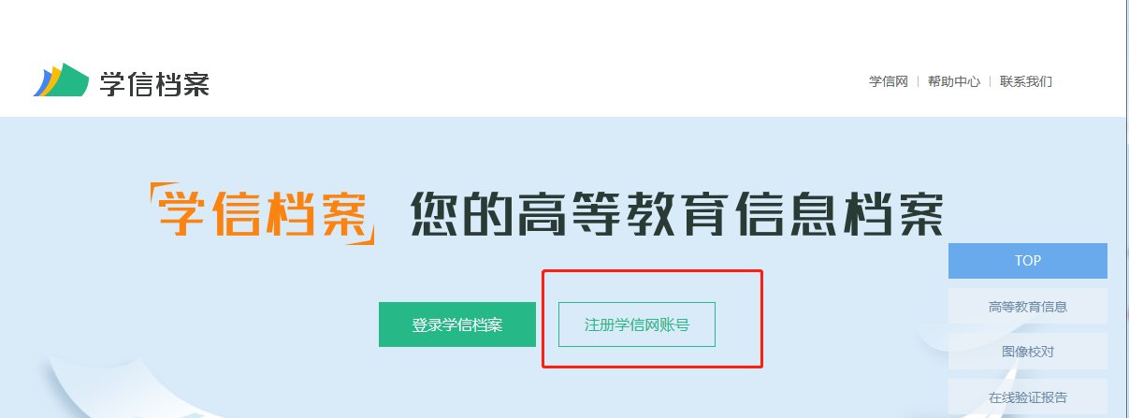

图2
3、登陆后进入图3界面，认真准确地填写各项注册信息，点击“立即注册”。
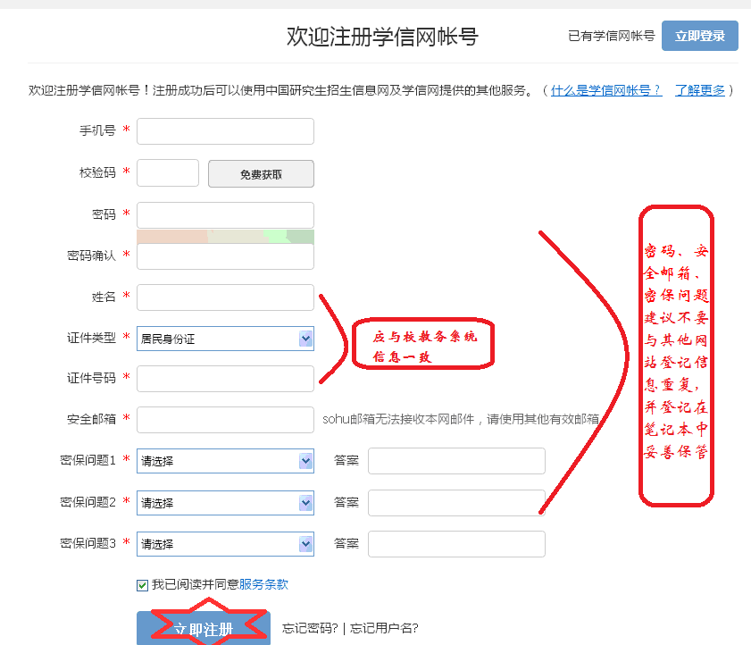
图3
温馨提示：①“姓名”和“证件号码”一定要与本人实际信息一致，否则将无法查到个人学籍信息：填写姓名时不能出现错别字，与学籍信息中的姓名不匹配时虽能注册成功但无法查询到学籍信息。
②请妥善保管并牢记本人密码、安全邮箱、密保问题等信息(建议登记在笔记本，以免以后需要时无法查找)。
4、注册后，进入图4界面，点击“立即验证”，进入注册邮箱，点击链接，以激活账号。
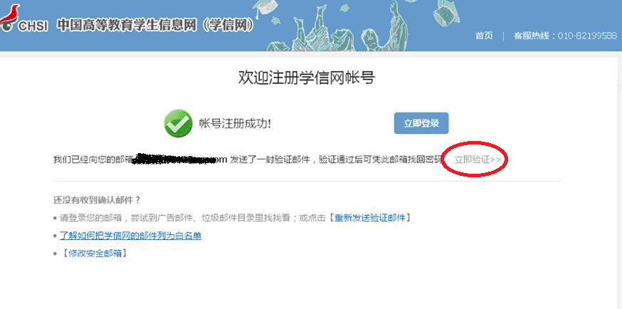
图4
5、激活账号后进去图5界面，输入账号、密码登录。
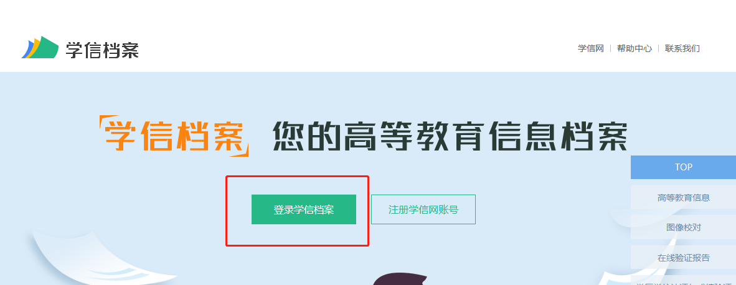
图5

6、登陆学信网后，进入图6界面，选择“首页”项。
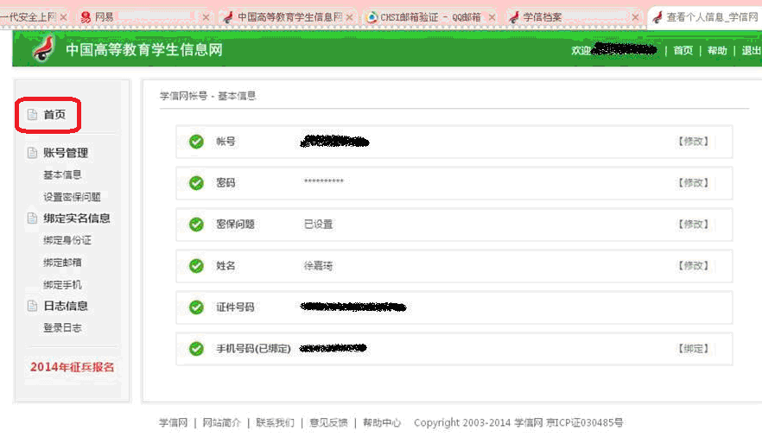
图6
7、进入图7界面，选择“学信档案”项。
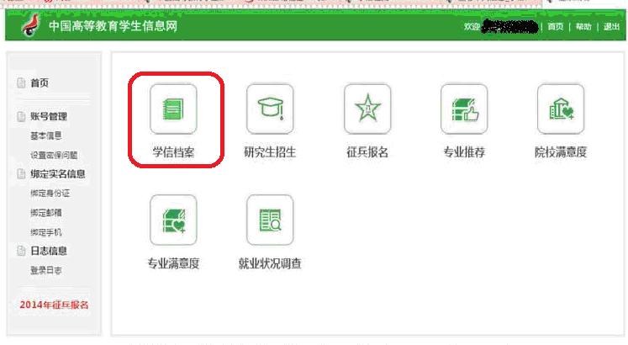
图7
8、进入图8界面，选择“学籍信息（图像校对）”。
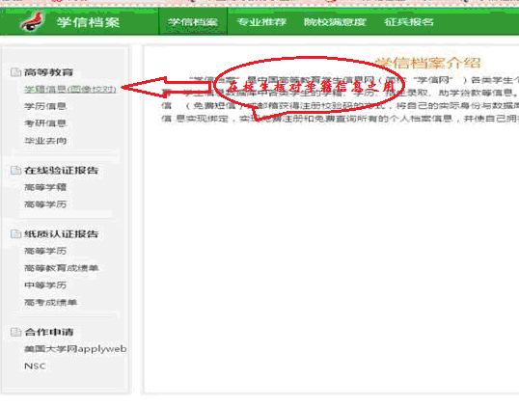
图8
9、进入图9界面，认真核对本人各项学籍信息。
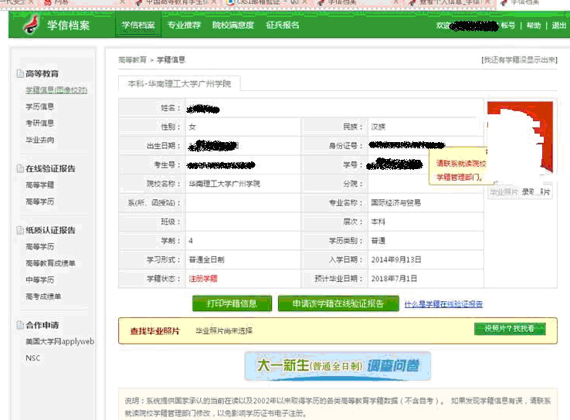

图9
相关说明：
（1）只有在学信网查询到本人学籍信息，且学籍状态为“注册学籍”，才能够在毕业时进行有效的学历证书电子注册。
（2）姓名、身份证号、出生日期、性别、民族等基本学籍信息，均直接来源于本人高考报名填报信息，我校教务管理系统也必须与学信网信息保持完全一致。上述信息如需变更，请务必按学籍管理有关文件要求处理。
（3）关于照片：新生照片直接来源于高考报名信息；
10、如在注册过程中有问题的，点击图6右上角的“帮助”按钮，根据提示内容完成注册。

备注：一、学信网客服热线：010-67410388。
二、这个网址学信网问题基本都可以解答：https://kl.chsi.com.cn/robot/index.action?system=account（学信网机器人/chsi.com.cn） 。
三、注册中遇到无法解决的问题可以给学信网邮箱发邮件，邮箱：kefu@chsi.com.cn，邮件内容为：1.学生姓名；2.身份证号码3.原因（本人需要登录学信网查看学籍，由于什么原因无法注册。）4.学生本人手持身份证正面和反面拍两张上半身照。（请另一个学生帮忙拍照）三五个工作日会解决，比较急邮件发送成功后，过一个小时给学信网打电话，客服热线：010-82199588。说我们学校催的比较急，请他们尽快处理。（他们会在当天处理好后，学生便可以重新注册后登陆查看学籍信息）

